附件2

深铁熙府项目常态化配售住房（2023年5月批次）选房
交通指引和注意事项

选房现场提供少量停车位，为环保低碳，建议绿色出行。请选房家庭认真仔细阅读以下事项：
一、选房交通
选房家庭可选择以下形式前往选房现场：
选房地址：深圳市南山区赤顺路与左炮台路交叉路口往东南约240米；
定位地址：深铁熙府展示中心。
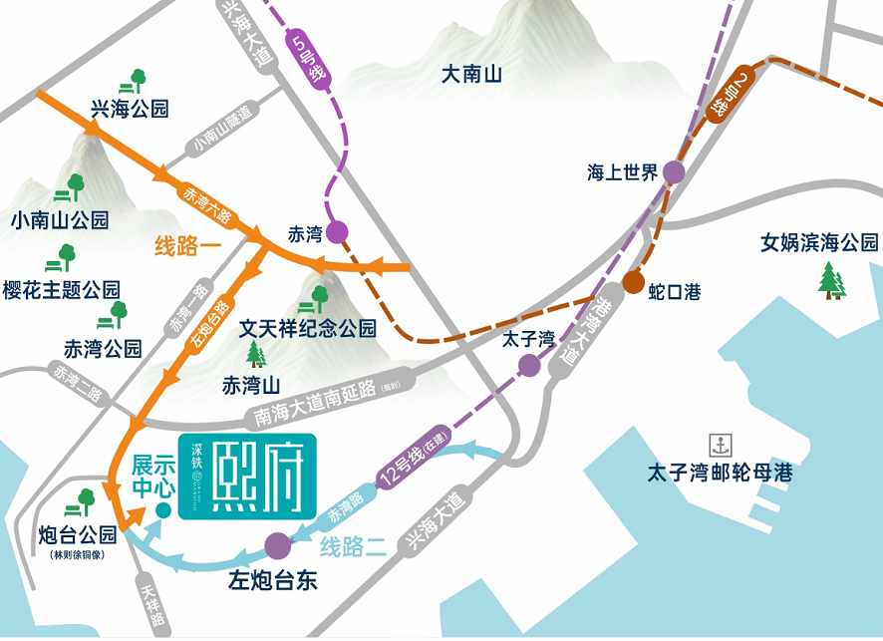
（一）乘坐地铁
您的位置-地铁12号线到达左炮台东站A出口,直行约500米前往深铁熙府项目选房现场。
（二）乘车或自驾（注：现场停车位数目较少，建议乘坐地铁绿色出行）
导航搜索“深铁熙府展示中心”，根据沿途导视到达深铁熙府项目选房现场。
二、注意事项
（一）选房家庭须按约定的时间，凭申请人身份证、选房通知书参加选房活动。
（二）考虑到现场接待能力有限，为了营造顺畅、良好的选房环境，请每个选房家庭最多安排两人现场选房。从安全角度考虑，请选房家庭尽量不要携带老人、儿童。
（三）为了保证选房家庭人身安全，请遵循现场工作人员统一安排，不要在选房现场随意走动，以免发生意外。
联系电话：0755-83516666

深圳市地铁集团有限公司
2023年6月15日

